Um trem a 72 Km/h e medindo 250 metros demora quanto tempo para atravessar um túnel de 300 metros?

Diagrama:
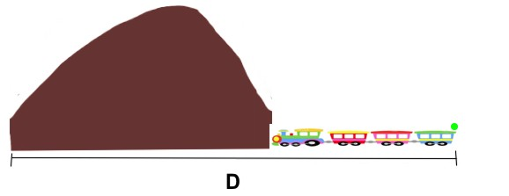

Para resolver este problema vamos usar um artifício.
Imagine o trem entrando no túnel e uma mosca pousada no ponto verde, da figura.
A distância D, será o caminho percorrido pela mosca.

Do problema temos os seguintes dados.

D = tamanho do túnel + tamanho do trem
D = 300 + 250
D = 550m

Velocidaade:
v = 72 km/h
v= 20m/s

Fórmula do movimento retilíneo uniforme (MRU) para a velocidade.

V = ΔS /ΔΤ
20 = 550/ ΔΤ
DT= 27.5s

Resposta final:
O trem demora 27,5 segundos para atravessar o túnel

